Ofício Vereador Nº 1788/2022

São Roque, 26 de setembro de 2022.

Prezada Senhora,

Venho, por meio deste, cordialmente solicitar reparo no bueiro existe na rua Barão de Piratininga, 846, já quase esquina com a rua Monteiro Lobato, região do bairro Junqueira.
Ocorre que a referida tampa está quebrada e o bueiro está totalmente aberto, levando altíssimo risco de algum transeunte cair no local, conforme imagens anexas. Importante ressaltar que se trata de um passeio muito utilizado por idosos e crianças.
Na certeza de que dispensará especial atenção a este Ofício, desde já agradeço, renovando meus mais sinceros protestos de elevada estima e de distinta consideração.

Atenciosamente,

Rogério Jean da Silva
(Cabo Jean)
Vereador

À
Ilustríssima Senhora
ENGª MARINA MAGALHÃES
MD. Diretora do Departamento de Obras da Prefeitura Municipal da Estância Turística de São Roque – SP

PROTOCOLO Nº CETSR 26/09/2022 - 14:56 11887/2022/lcl
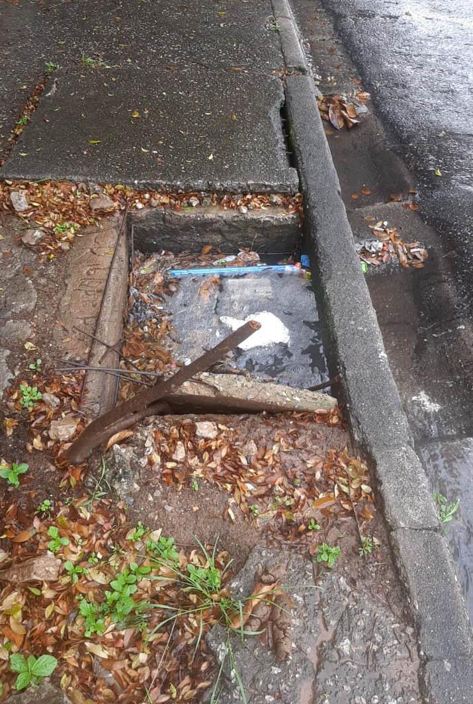

PROTOCOLO Nº CETSR 26/09/2022 - 14:56 11887/2022/lcl
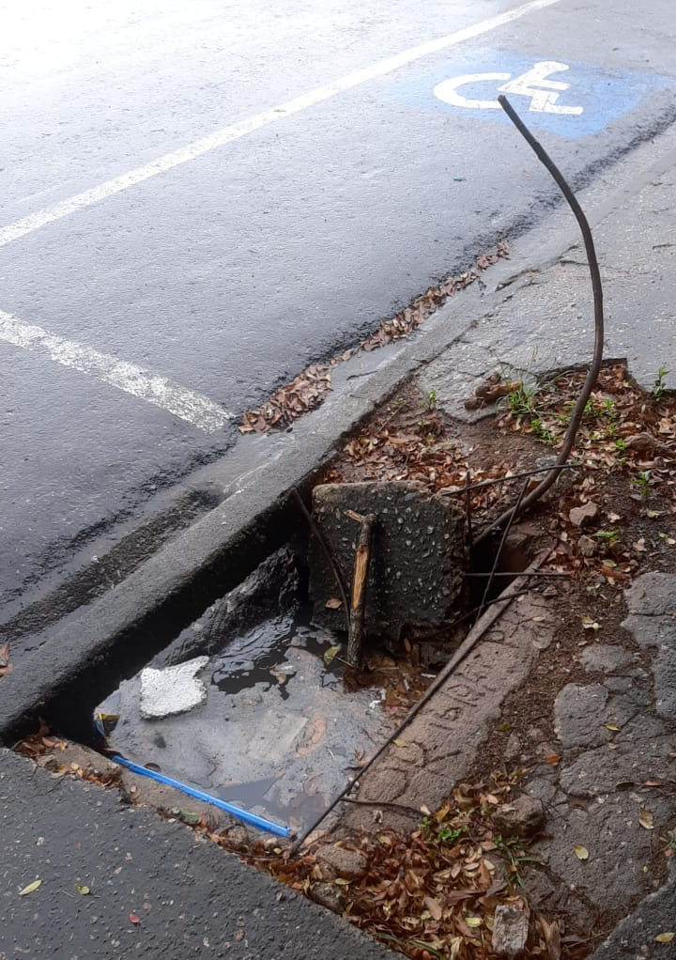

PROTOCOLO Nº CETSR 26/09/2022 - 14:56 11887/2022/lcl
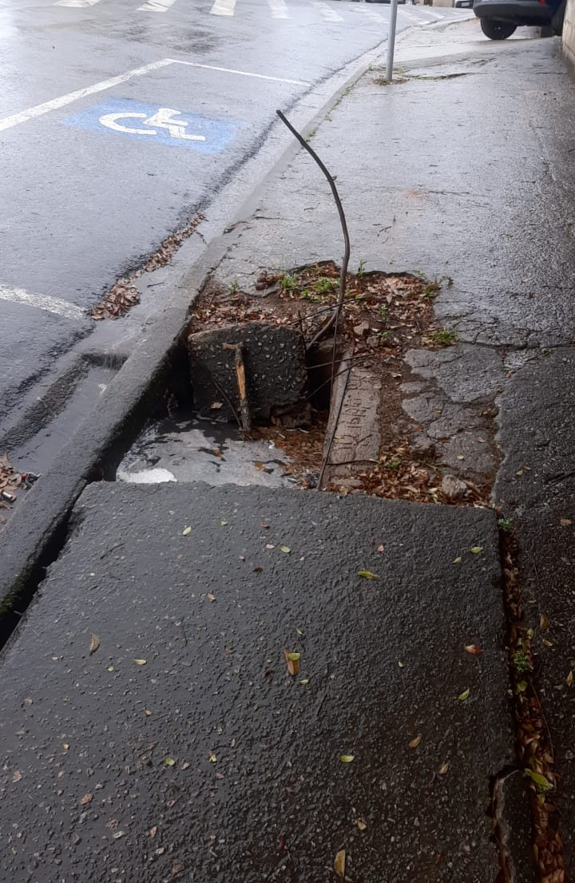

PROTOCOLO Nº CETSR 26/09/2022 - 14:56 11887/2022/lcl
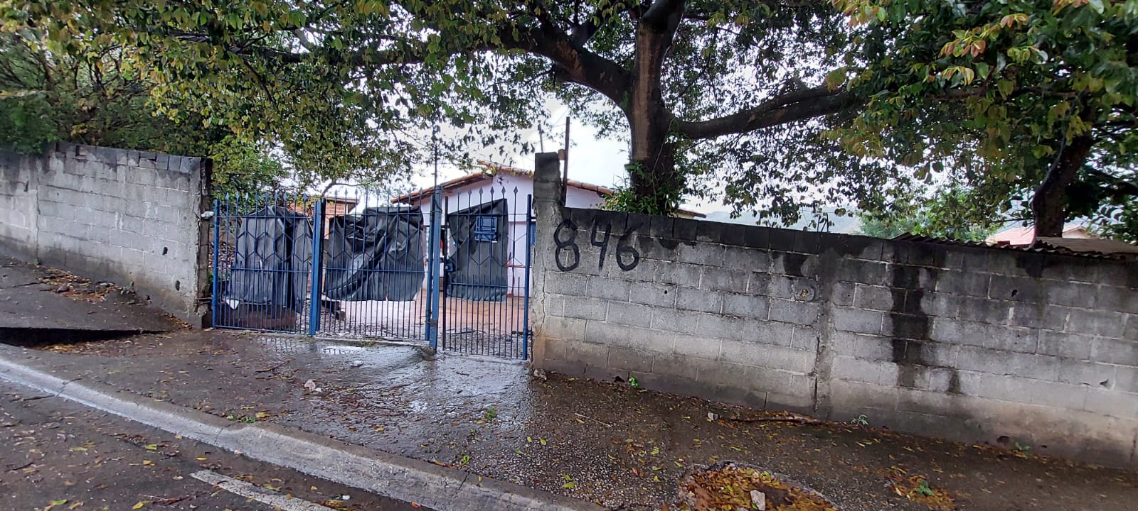

PROTOCOLO Nº CETSR 26/09/2022 - 14:56 11887/2022/lcl

